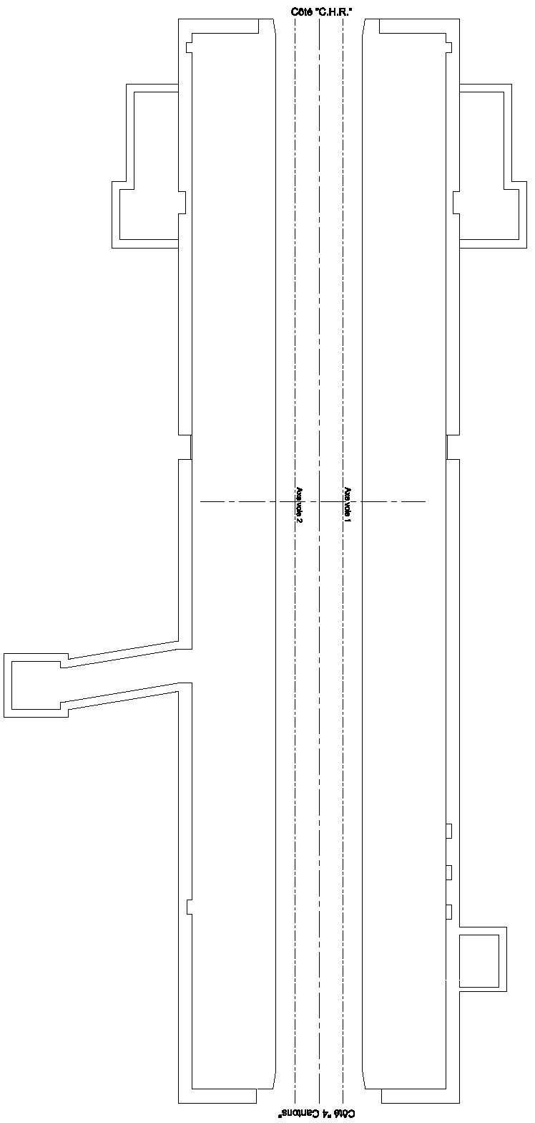
Z20A
Z7A
Z7B
Z7C
Z7D
Z8E
Z8D
Z8B
Z8A
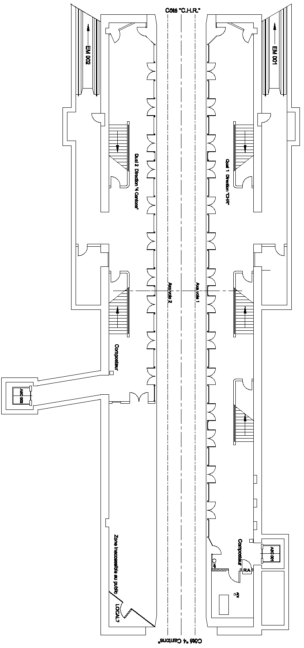
Z1D

Z23B
Z23A
Z3D

Z1A

Z5A

Z3A

Z1C

Z5D

Z5C

Z5B

Z3C

Z3B

Z1B

Z19A

Z4F

Z2D

Z6E

Z4D

Z4E

Z2C

Z6C
Z4C
Z6D
Z2B
Z4B
Z2A
Z4A
Z24A
Z24B
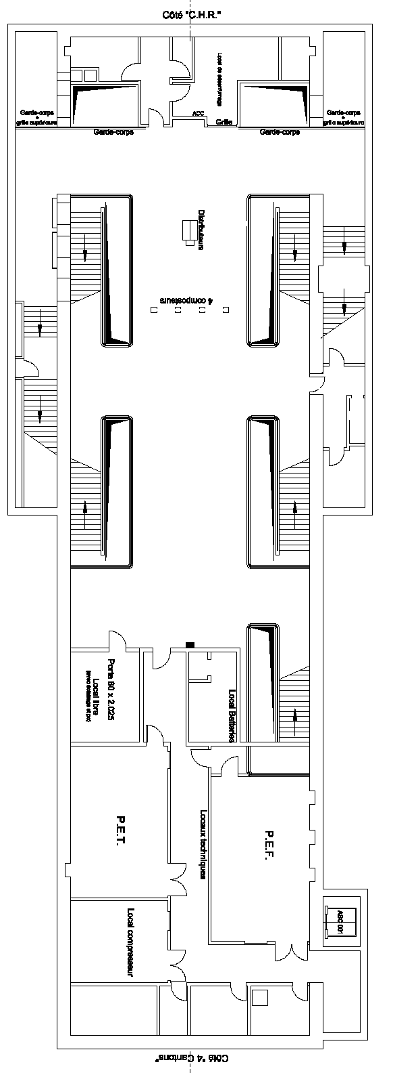
Z10H

Z10D

Z10C1

Z10C

Z10E

Z10F

Z10G

Z10I

Z10J1

Z10J

Z10B

Z10A

Z11G

Z11E

Z11F

Z11H

Z11H

Z11A

Z11B

Z11C

Z11D

